Greifvögel und Eulen Unterscheidung
Eine kleine Liste von den am häufigsten aufgefundenen Greifvögeln
MÄUSEBUSSARD
Augenfarbe: graublau (Küken), hellbraun (Jungtier), braun (adult) – kann auch bei unterschiedlicher Gefiederfärbung variieren
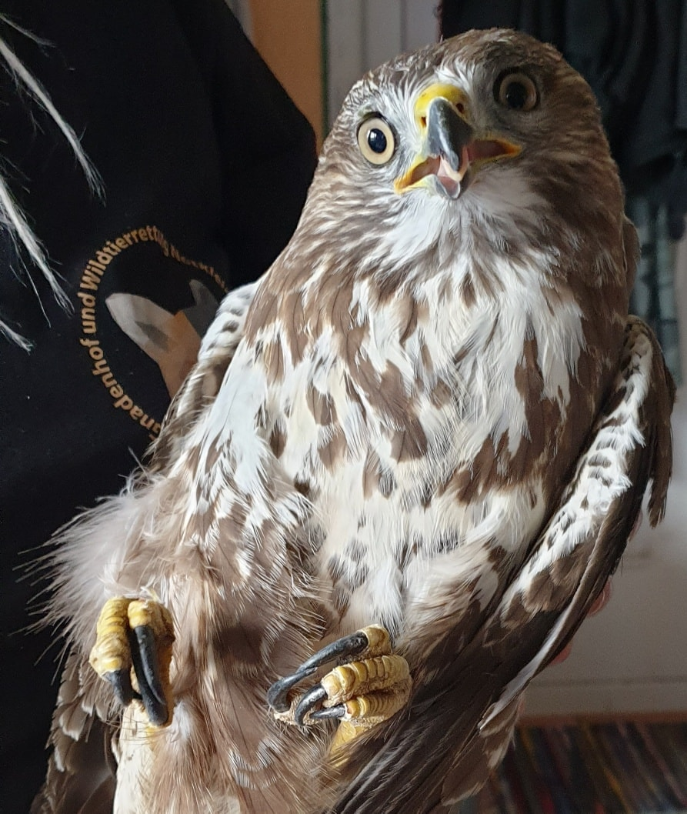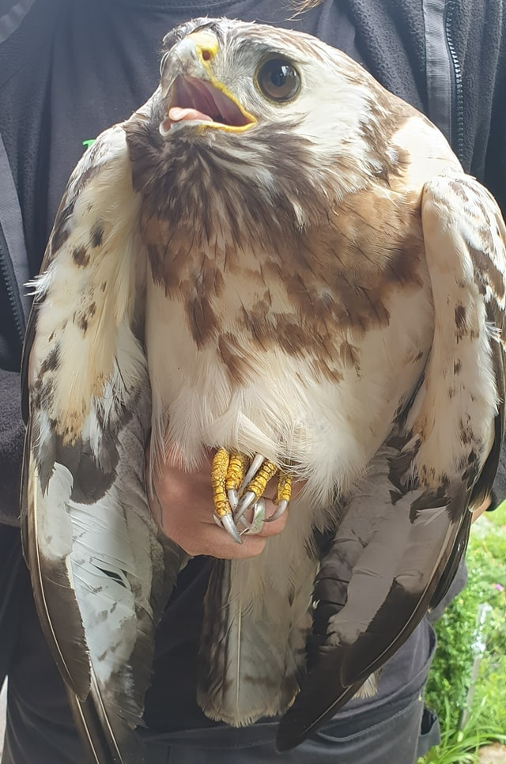
HABICHT
Augenfarbe: gelb, im Alter orangerötlich
sehr kräftige Krallen und Fänge
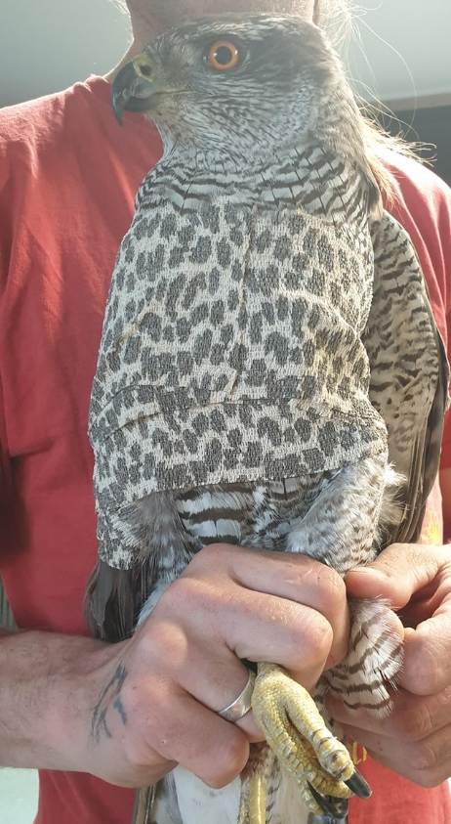

TURMFALKE
Augenfarbe: dunkelbraun
besondere Merkmale: runde Nasenlöcher und „Falkenzahn“ Unterschnabel
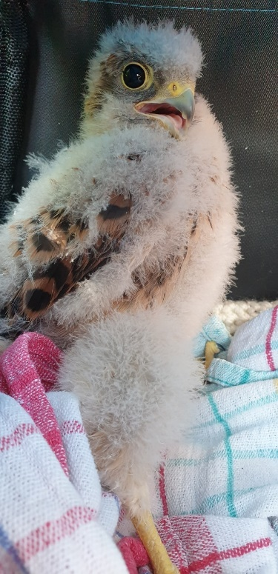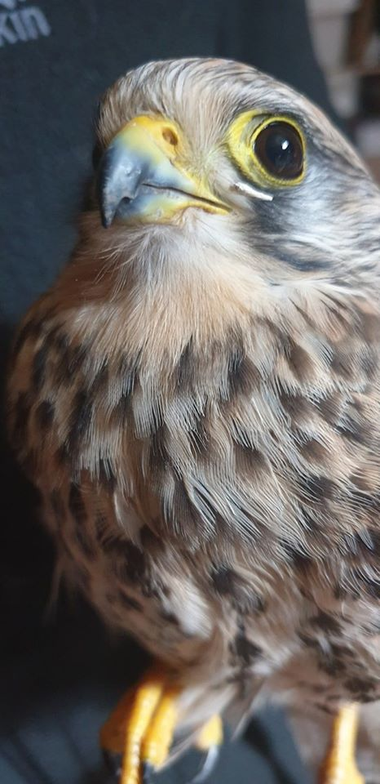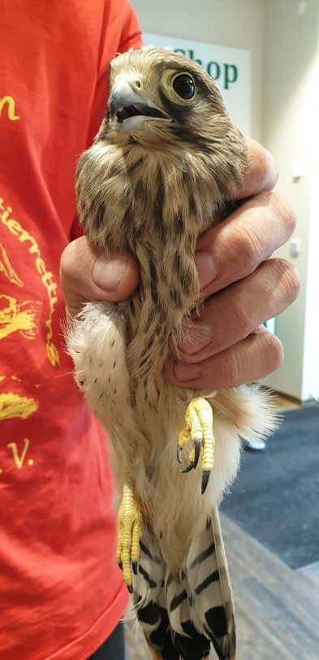
SPERBER
Augenfarbe: gelb bis orange (im Alter dunkler)
Männchen Brustbänderung rötlich, Weibchen Brustbänderung gräulich. Rückengefieder beide blaugrau
Schwanz 4 dunkle Binden und gerade
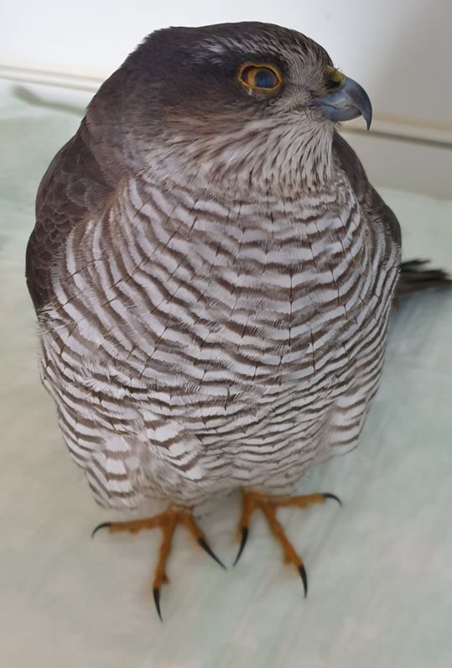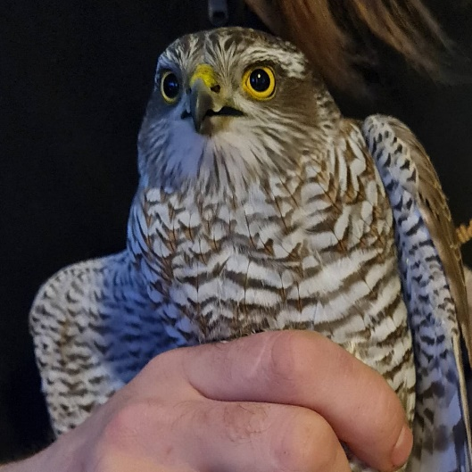

ROTMILAN SCHWARZMILAN
Augenfarbe: helles gelb bis grau Augenfarbe: hell
Kopfgefieder: grauweiß, Körper: rötlich Gefieder: dunkelbraun bis schwarz
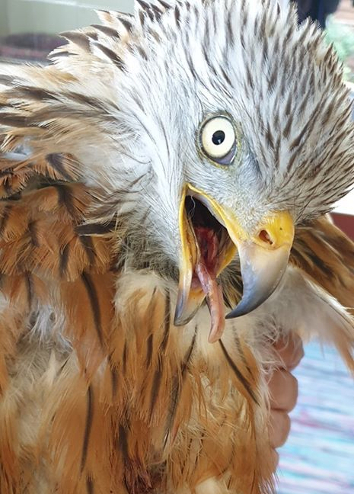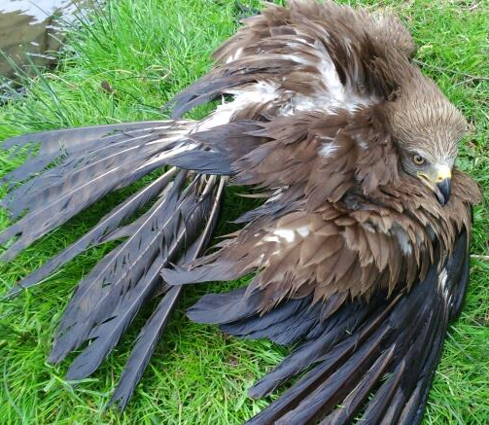
Unterscheidung Rotmilan und Schwarzmilan
Milane sind die einzigen Greifvögel mit keilförmigen Schwanz. Rotmilan hat spitzkeil und Schwarzmilan halbrundkeil
Rotmilan hat 5 Finger (Außenfedern), Schwarzmilan hat 6 Finger
Rotmilan Handbereich Flügelunterseite hell, Schwanz rotbraun
SEEADLER
Schnabelfarbe grauschwarz (Jungtier) und graugelb (adult)
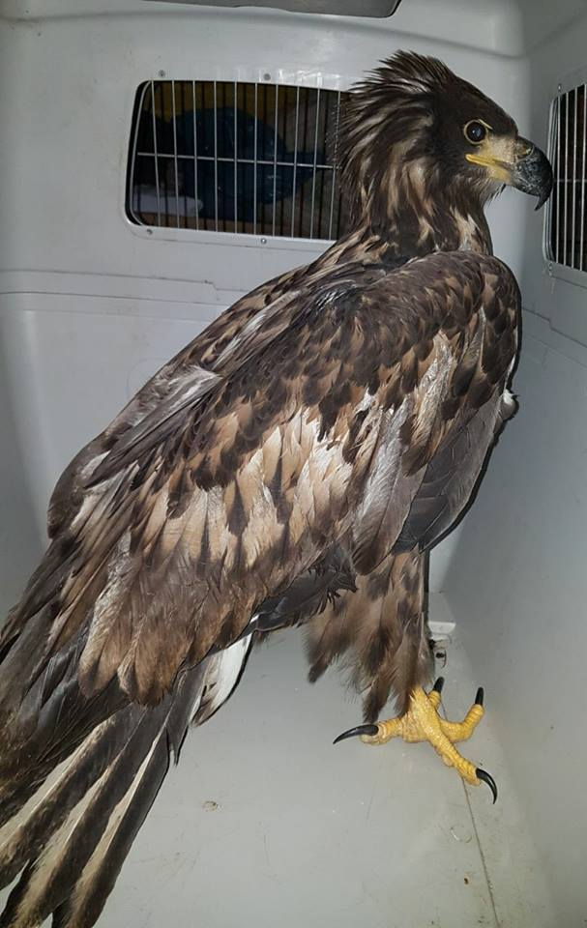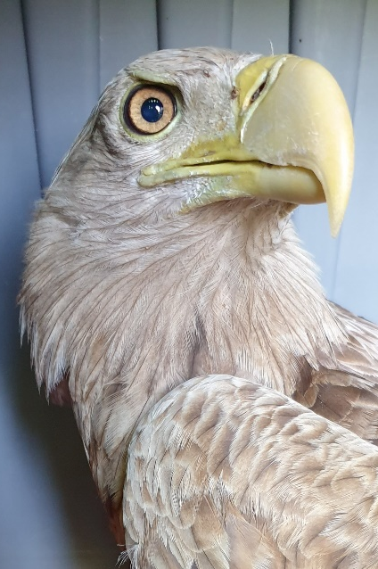

FISCHADLER
Augenfarbe: gelb bis orange
Schnabel: schwarz
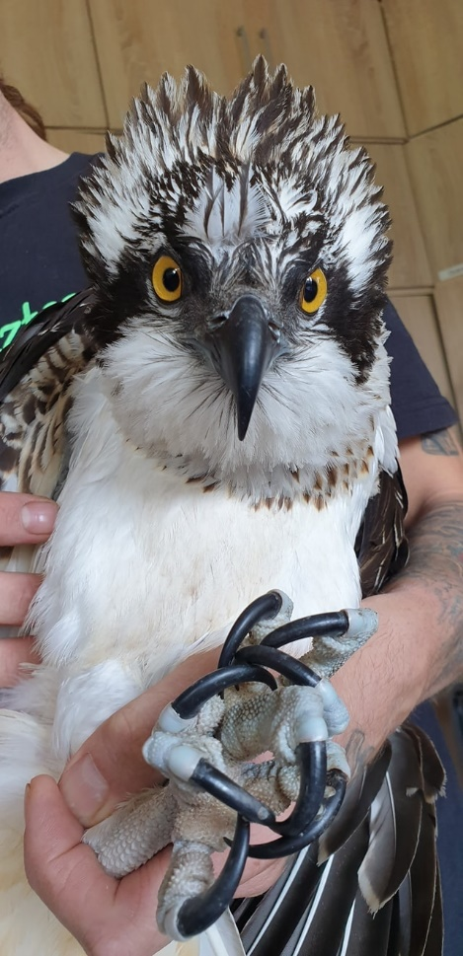
WESPENBUSSARD
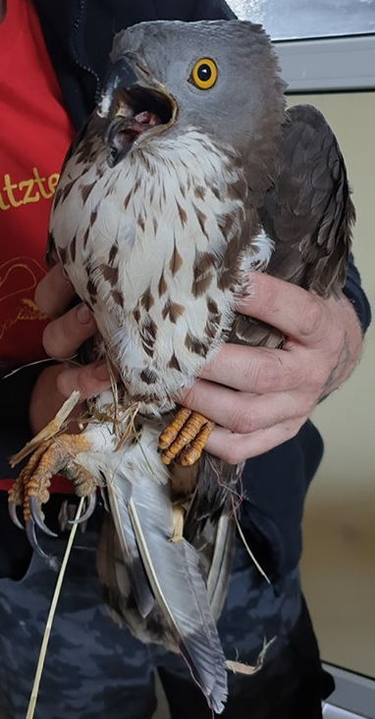

Unterscheidung Eulen / Käuze
Eulenküken / Kauz
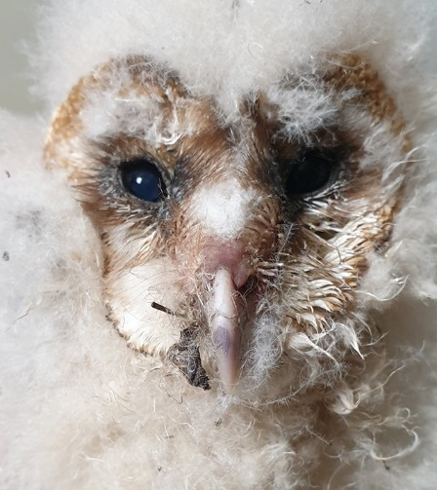
Schleiereulenküken (Herzform) Waldkauz (rote Augenränder) Waldohreule
Augenfarbe: braun Augenfarbe: dunkelbraun milchig Augenfarbe: gelborange

EULEN KAUZ ADULT:
